
Guia de Introdução

Capítulo 11
Gráficos, Galeria e Fontwork

Direitos Autorais
Este documento é protegido por Copyright © 2017 pelo time de documentação do LibreOffice. Contribuidores são listados abaixo. É permitida a distribuição e/ou modificação sob os termos tanto da GNU General Public License (http://www.gnu.org/licenses/gpl.html), versão 3 ou posterior, ou pela licença Creative Commons Attribution (http://creativecommons.org/licenses/by/4.0/), versão 4.0 ou posterior.
Todas as marcas comerciais dentro desse guia pertencem aos seus respectivos donos.

Contribuidores
Jean Hollis Weber | Hazel Russman | John A Smith
Ron Faile Jr. | Martin Saffron | Olivier Hallot

Comentários e sugestões
Qualquer comentário ou sugestão sobre este documento pode ser enviado para a lista de documentação brasileira: docs@pt-br.libreoffice.org
Nota: Toda correspondência enviada para uma lista de e-mails, incluindo seu endereço e qualquer informação pessoal escrita na mensagem, será tornada pública e não pode ser excluída da lista.

Agradecimentos
Este capítulo é adaptado e atualizado a partir do Capítulo 11 do Guia do Iniciante com Openoffice.org. Os contribuidores para este capítulo são:
Agnes Belzunce | Daniel Carrera | Peter Hillier-Brook
Peter Kupfer | Iain Roberts | Jean Hollis Weber
Linda Worthington | Michele Zarri

A versão em português deste Guia contou com o trabalho dos tradutores e revisores listados abaixo:
Chrystina Pelizer | Douglas Vigliazzi | Fábio Coelho
Marcio Oliveira | Olivier Hallot | Raul Pacheco
Sérgio Maia | Tulio Macedo | Valdir Barbosa
Vera Cavalcante

Data de publicação e versão do software
Publicada em Janeiro de 2018. Baseado no LibreOffice 5.2.

Nota para usuários de Mac
Algumas teclas de atalho e itens de menu são diferentes, na plataforma Mac, daquelas utilizadas nas plataformas Windows e Linux. A tabela abaixo apresenta algumas substituições comuns para as instruções neste capítulo. Para uma lista completa, veja a ajuda do LibreOffice.
Windows ou Linux | Equivalente no Mac | Resultado
Seleção do menu Ferramentas > Opções | LibreOffice > Preferências | Acessa as opções de configuração
Clique com botão direito do mouse | Control+clique ou clique com botão direito do mouse dependendo da configuração do computador | Abre um menu de contexto
Ctrl (Control) | ⌘ (Comando) | Utilizada com outras teclas
F5 | Shift+⌘+F5 | Abre o navegador
F11 | ⌘+T | Abra a janela de Estilos e Formatação.

Conteúdo
Direitos Autorais 2
Contribuidores 2
Comentários e sugestões 2
Agradecimentos 2
Data de publicação e versão do software 2
Nota para usuários de Mac 2
Introdução 5
Adicionar imagens a um documento 5
Inserir um arquivo de imagem 5
Arrastar e soltar 5
Caixa de diálogo de Inserir imagem 5
Vincular um arquivo de imagem 6
Incorporar imagens vinculadas 7
Inserir uma imagem a partir da área de transferência 7
Inserir uma imagem usando um escâner 8
Inserir uma imagem a partir da Galeria 8
Inserir uma imagem como plano de fundo 9
Modificar, manipular, e posicionar gráficos 9
Exportar imagens 9
Compressão de imagem 9
Gerenciar a Galeria do LibreOffice 10
Adicionar objetos à Galeria 11
Excluir imagens da Galeria 12
Adicionar um novo tema à Galeria 12
Excluir um tema da Galeria 12
Localização da Galeria e de seus objetos 12
Criar um mapa de imagem 13
Usando as ferramentas de desenho do LibreOffice 14
Criar objetos de desenho 15
Definir ou alterar propriedades para objetos de desenho 15
Redimensionar um objeto de desenho 16
Agrupar objetos de desenho 16
Usando o Fontwork 17
Criar um objeto Fontwork 17
Editar um objeto Fontwork 18
Usando barra de ferramentas Fontwork 18
Usar a barra de ferramentas de Formatação 19
Usar opções do menu 21
Usando a barra de ferramentas Configurações 3D 21
Mover e redimensionar objetos Fontwork 22

Introdução
Você pode adicionar arquivos de imagem, incluindo fotos, desenhos e imagens digitalizadas, para documentos LibreOffice. O LibreOffice pode importar vários formatos de arquivos de vetores (desenhos de linhas) e rasterizadas (bitmap). Os formatos gráficos mais comumente usados são GIF, JPG, PNG e BMP. Veja o Apêndice B, Código Aberto, Padrões Abertos, Documentos Abertos para uma lista completa dos formatos gráficos que o LibreOffice pode importar.
Gráficos no LibreOffice são de três tipos básicos:
- Arquivos de imagens, como fotos, desenhos e imagens digitalizadas
- Diagramas criados usando as ferramentas de desenho do LibreOffice
- Gráficos criados usando o componente de gráfico do LibreOffice
Este capítulo abrange imagens e diagramas.
Descrições mais detalhadas sobre o trabalho com ferramentas de desenho podem ser encontradas no Guia do Draw e Guia do Impress. Instruções sobre como criar gráficos são dadas no Guia do Calc.

Adicionar imagens a um documento
Imagens podem ser adicionadas a um documento de várias maneiras: através da inserção de um arquivo de imagem, diretamente a partir de um programa gráfico ou um escâner, arrastando-os da galeria interna do clipart, ou copiando e colando de uma fonte que se vê em seu computador.

Inserir um arquivo de imagem
Quando a imagem é um arquivo salvo no computador, você pode inseri-la no documento LibreOffice usando qualquer um dos métodos seguintes.

Arrastar e soltar
- Abra uma janela do navegador de arquivos e localize a imagem que você quer inserir.
- Arraste a imagem para dentro do documento do LibreOffice e solte-a onde quiser que apareça. Um pequeno retângulo com sinal “+” marca onde a imagem é inserida.

Este método incorpora (salva uma cópia) do arquivo da imagem dentro do documento. Para vincular o arquivo em vez de incorporá-lo, mantenha pressionadas as teclas Control+Shift enquanto arrasta a imagem. Um pequeno retângulo com um sinal aparece.

Caixa de diálogo de Inserir imagem
- Clique no documento LibreOffice onde quer que a imagem apareça.
- Escolha Inserir > Figura na barra de menu.
- Na caixa de inserção de imagem, navegue até o arquivo a ser inserido e selecione-o.
- Na parte inferior da caixa de diálogo (Figura 1) há duas opções, Visualizar e Vincular. Escolha Visualizar para ver uma miniatura da imagem selecionada no painel de visualização à direita, assim você pode verificar se selecionou o arquivo correto. Veja a página 6 para o uso do Vincular.
- Clique em Abrir.
- Nota
Se você escolher a opção Vincular, uma caixa de mensagem aparecerá quando clicar Abrir. A caixa questiona se prefere incorporar a imagem. Escolha Manter vínculo se quiser Vincular, senão Incorporar imagem. Para evitar que essa mensagem apareça novamente, desmarque a opção Perguntar ao vincular uma figura na parte de baixo da mensagem.
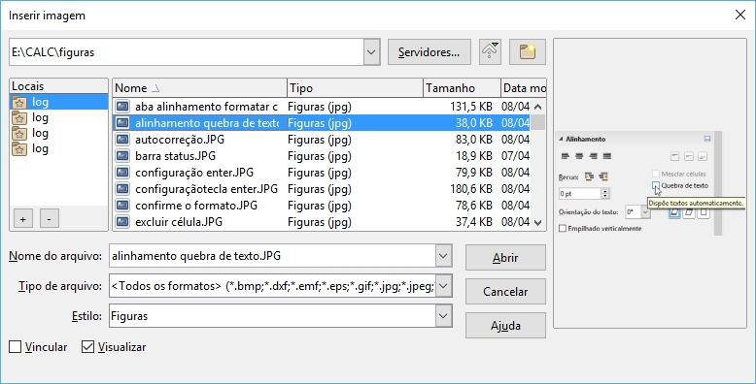Figura 1: Caixa de diálogo Inserir Imagem

Vincular um arquivo de imagem
Se a opção Vincular na caixa de diálogo de inserção de imagem estiver selecionada, o LibreOffice cria um vínculo para o arquivo, contendo a imagem em vez de salvar uma cópia da imagem dentro do documento. O resultado é que a imagem é mostrada no documento, mas quando o documento é salvo, ele contém apenas uma referência para o arquivo da imagem – não a imagem em si. O documento e a imagem permanecem como dois arquivos separados e eles são mesclados somente quando você abre o documento novamente.
Vincular uma imagem possui duas vantagens e uma desvantagem:
- Vantagem – Vincular pode reduzir o tamanho do documento quando ele é salvo, porque o arquivo não é propriamente incluído. O tamanho de arquivo não é normalmente um problema em computadores modernos com uma quantidade razoável de memória, a menos que o documento inclua muitos arquivos grandes de imagens; o LibreOffice pode lidar com arquivos consideravelmente grandes.
- Vantagem – Você pode modificar o arquivo da imagem separadamente sem alterar o documento porque o vínculo com o arquivo permanece válido, e as modificações na imagem aparecerão na próxima vez que você abrir o documento. Esta pode ser uma grande vantagem se você (ou outra pessoa, talvez um artista gráfico) estiver atualizando as imagens.
- Desvantagem – Se você enviar o documento a outra pessoa, ou movê-lo para um outro computador, você precisa enviar também os arquivos de imagem ou o destinatário não conseguirá ver as imagens vinculadas. Você precisa controlar a localização das imagens e ter certeza de que o destinatário sabe onde colocá-las na outra máquina, então o documento poderá encontrá-las. Por exemplo, você pode manter as imagens numa subpasta chamada Imagens (dentro da pasta que contém o documento); o destinatário do arquivo precisa colocar as imagens em uma subpasta com o mesmo nome e no mesmo local em relação ao documento.
- Nota
Ao inserir a mesma imagem várias vezes no documento, poderia ser melhor criar vínculos; entretanto isto não é necessário pois o LibreOffice incorpora ao documento apenas uma cópia do arquivo de imagem.

Incorporar imagens vinculadas
Se você originalmente vinculou as imagens, você pode facilmente incorporar uma ou mais delas depois, se você quiser. Para fazer isso:
- Abra o documento no LibreOffice e escolha Editar > Vínculos.
- A caixa de diálogo Editar Vínculos (Figura 2) mostra todos os arquivos vinculados. Na lista Arquivo de origem, selecione os arquivos que você deseja mudar de vinculado para incorporado.
- Clique no botão Desvincular.
- Salve o documento.
- Nota
Indo no sentido contrário, de arquivo incorporado para vinculado não é tão fácil – você precisa apagar e reinserir cada imagem, uma por vez, selecionando a opção Vincular quando fizer isso.
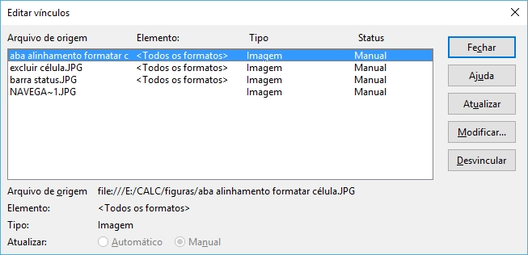Figura 2: A caixa de diálogo Editar vínculos

Inserir uma imagem a partir da área de transferência
Usando a área de transferência, você pode copiar imagens para um documento LibreOffice de um outro documento LibreOffice e de outros programas. Para fazer isso:
- Abra tanto o documento de origem como o de destino.
- No documento de origem, selecione a imagem a ser copiada.
- Clique na imagem selecionada e pressione Control+C para copiar a imagem para a área de transferência.
- Alterne para o documento de destino.
- Clique para colocar o cursor onde a imagem será inserida.
- Pressione Control+V para inserir a imagem.
- Cuidado
Se a aplicação de onde a imagem foi copiada for fechada antes de a imagem ser colada no destino, a imagem armazenada na área de transferência pode ser perdida.

Inserir uma imagem usando um escâner
Se um escâner está conectado ao seu computador, o LibreOffice pode chamar o aplicativo de digitalização e inserir o item digitalizado no documento do LibreOffice como uma imagem. Para iniciar este procedimento, coloque o cursor onde você quiser que a imagem seja inserida e escolha Inserir > Multimídia > Digitalizar > Selecionar origem.
Embora esta prática seja rápida e fácil, é improvável que resulte numa imagem de alta qualidade ou de tamanho correto. Você pode obter resultados melhores através de material digitalizado num programa gráfico e limpando-o lá antes de inserir a imagem resultante no LibreOffice.

Inserir uma imagem a partir da Galeria
A Galeria (Figura 3) oferece uma maneira conveniente para agrupar objetos reutilizáveis como imagens e sons para inserir nos seus documentos. A Galeria está disponível em todos os componentes do LibreOffice. Veja “Gerenciar a Galeria do LibreOffice” na página 10. Você pode copiar ou vincular um objeto da Galeria num documento.
Para inserir um objeto:
- Clique no ícone Galeria na Barra lateral.
- Selecione um tema.
- Selecione um objeto com um clique simples.
- Arraste e solte a imagem no documento.
Você também pode clicar com o botão direito no objeto e escolher Inserir.
Para inserir um objeto como um vínculo:
- Escolha Inserir > Multimídia > Galeria e selecione um tema
- Selecione um objeto com um clique simples, então enquanto pressiona as teclas Shift e Control, arraste e solte o objeto no documento.
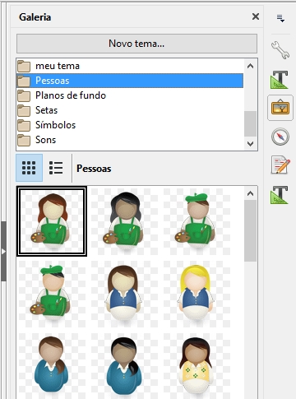Figura 3: A Galeria na Barra lateral

Inserir uma imagem como plano de fundo
Para inserir uma imagem como plano de fundo para uma página ou parágrafo:
- Escolha Inserir > Multimídia > Galeria e selecione um tema
- Selecione um objeto com um clique simples, dê um clique com o botão direito sobre o objeto e escolha Inserir como Plano de fundo > Página ou > Parágrafo.

Modificar, manipular, e posicionar gráficos
O LibreOffice oferece muitas ferramentas para redimensionar, modificar, filtrar e posicionar imagens, dispor texto ao redor de imagens e usar imagens como plano de fundo e marca d'água. Estas ferramentas são descritas nos capítulos pertinentes dos outros guias. Alguns ajustes sofisticados das imagens são melhores executadas em um programa de manipulação de imagens com os resultados trazidos posteriormente para o LibreOffice, em vez de usar ferramentas incorporadas do LibreOffice.

Exportar imagens
Se você precisar fazer ajustes complexos na imagem ou quiser salvar a imagem para uso em outro documento, será possível exportar a imagem diretamente do documento. Clique com o botão direito na imagem para selecioná-la e abrir o menu de contexto. Então escolha Salvar para abrir a caixa de diálogo Exportar imagem Dependendo do formato original da imagem, o LibreOffice permite que salve a imagem em muitos formatos diferentes. Dê um nome à imagem, selecione o formato de imagem desejado na lista Tipo de arquivo e clique em Salvar.

Compressão de imagem
Se você inserir uma imagem grande no documento e redimensioná-la para se ajustar ao leiaute da página, a imagem original completa é armazenada no arquivo de documento para preservar seu conteúdo, resultando num arquivo de documento grande para armazenar ou enviar por e-mail.
Se você puder aceitar alguma perda de qualidade da renderização da imagem ou quiser redimensioná-la, você pode compactar ou redimensionar o objeto de imagem para reduzir o volume de dados enquanto preserva sua exibição no layout da página.
Clique com o botão direito na imagem para selecioná-la e abrir o menu de contexto. Então escolha Comprimir para abrir a caixa de diálogo Comprimir figura (Figura 4). Observe que sempre que clicar no botão Calcular, este atualiza as informações da imagem na caixa de diálogo em cada conjunto de parâmetros alterado. Clique OK para aplicar as configurações de compressão. Se a imagem resultante não for aceitável, pressione Ctrl+Z para desfazer e escolha outra configuração de compactação. Para mais informações, veja a Ajuda.
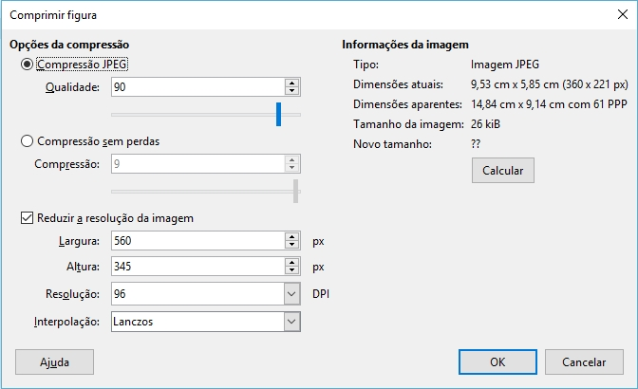Figura 4: Caixa de diálogo Comprimir figura

Gerenciar a Galeria do LibreOffice
Imagens na Galeria são agrupadas por temas, como Setas, Diagramas e Pessoas. Você pode criar outros grupos ou temas e adicionar suas próprias imagens ou encontrar extensões contendo mais imagens. Clique sobre um tema para ver seu conteúdo mostrado na janela da Galeria.
Você pode exibir a Galeria em Exibição de Ícone (Figura 3) ou Exibição detalhada (Figura 5), e pode ocultar ou mostrar a Galeria clicando no botão ocultar da barra lateral.
- Nota
Em algumas instalações, apenas o tema Novo tema é personalizável, embora novos temas possam ser adicionados, como explicado em “Adicionar um novo tema à Galeria" na página 12. Os temas bloqueados são facilmente reconhecidos através de um clique com o botão direito sobre eles; a única opção disponível no menu que é exibido é a opção Propriedades.
Por padrão, a Galeria é aberta na Barra lateral. Você pode “Desencaixar” a Galeria assim como outros painéis da Barra lateral; veja o Capítulo 1, Introdução ao LibreOffice para mais informações.
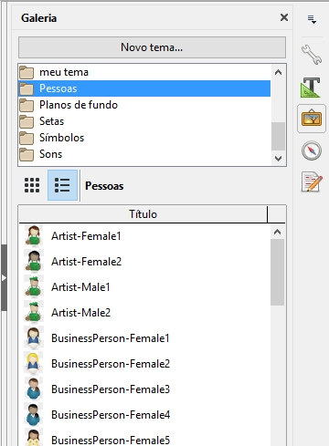Figura 5: Galeria em Exibição detalhada

Adicionar objetos à Galeria
Você pode desejar adicionar à pasta Novo tema na Galeria todas as imagens que usar com frequência, por exemplo, um logotipo da empresa. Então, muito facilmente você pode inserir esta imagem num documento mais tarde.
- Clique com o botão direito do mouse na pasta Meu Tema e selecione Propriedades no menu de contexto.
- Na caixa de diálogo Propriedades que é aberta, clique na aba Arquivos (Figura 6).
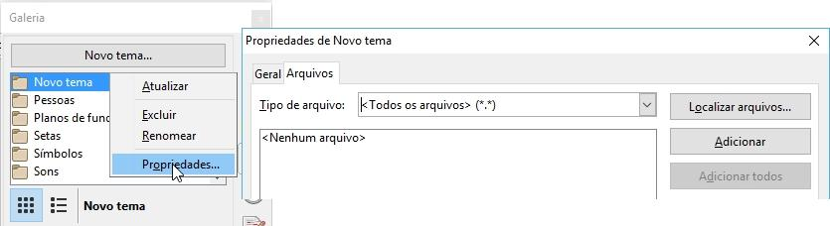Figura 6: caixa de diálogo Propriedades da Galeria

Para adicionar vários arquivos de uma vez:
- Clique no botão Localizar arquivos.
- A caixa de diálogo Selecionar caminho abrirá (nada é exibido). Você pode inserir o caminho para o diretório do arquivo na caixa de texto Selecionar uma pasta ou navegar para encontrar o diretório do arquivo.
- Clique no botão Selecionar para iniciar a busca. Uma lista de arquivos de imagem será então exibida na caixa de diálogo Propriedades. Você pode usar a lista suspensa Tipo de arquivo para limitar os arquivos exibidos.
- Para adicionar todos os arquivos exibidos na lista, clique em Adicionar todos. De outra maneira, selecione os arquivos a adicionar e clique em Adicionar (segure a tecla Shift ou a tecla Control enquanto clica nos arquivos).
Para adicionar apenas um arquivo:
- Clique em Adicionar para abrir a caixa de diálogo Galeria.
- Use os controles de navegação para localizar as imagens para adicionar ao tema. Selecione-o e clique em Abrir para adicioná-lo ao tema.
- Clique em OK na caixa de diálogo Propriedades para fechá-la.

Excluir imagens da Galeria
Para excluir uma imagem de um tema:
- Clique com o botão direito no nome do arquivo de imagem ou sua miniatura na Galeria.
- Clique Excluir no menu de contexto. Uma mensagem aparece, perguntando se deseja excluir este objeto. Clique em Sim.
- Nota
Excluindo o nome do arquivo da lista na Galeria não exclui o arquivo do disco rígido.

Adicionar um novo tema à Galeria
Para adicionar um novo tema à Galeria:
- Clique no botão Novo tema acima da lista de temas (Figura 5).
- Na caixa de diálogo Propriedades de Novo tema, clique na aba Geral e digite um nome para o novo tema.
- Clique na aba Arquivos e adicione imagens ao tema, como descrito anteriormente.

Excluir um tema da Galeria
Para excluir um tema da Galeria:
- Vá em Inserir > Multimídia > Galeria.
- Selecione da lista de temas o tema que deseja excluir.
- Clique com o botão direito do mouse no tema, então clique Excluir no menu de contexto.

Localização da Galeria e de seus objetos
Imagens e outros objetos exibidos na Galeria podem estar localizados em qualquer parte do disco rígido de seu computador, num drive de rede ou numa mídia removível. Quando adicionar imagens à Galeria, os arquivos não são movidos ou copiados; a localização de cada novo objeto é simplesmente adicionada como referência.
Numa situação de grupo de trabalho, você pode ter acesso a uma Galeria compartilhada (onde não se pode mudar o conteúdo, a menos que esteja autorizado a fazê-lo) e uma galeria de usuário, adicionar, alterar ou excluir objetos.
A localização da Galeria do usuário é definida em Ferramentas > Opções > LibreOffice > Caminhos. Você pode alterar esta localização e pode copiar os arquivos da sua Galeria (*.sdv) para outros computadores.
O conteúdo da Galeria fornecida com o LibreOffice é armazenado numa localização diferente. Você não pode alterar esta localização.
- Nota
Os temas da galeria podem ser compactados para distribuição através da estrutura de extensões do LibreOffice. Nesse caso, a localização dos arquivos gráficos é determinada pelas configurações de extensão. Para obter mais temas de galeria, visite o site de extensões do LibreOffice em http://extensions.libreoffice.org.

Criar um mapa de imagem
Um mapa de imagem define áreas de uma imagem (chamadas hotspots) com hiperlinks para endereços da web, outros arquivos no computador ou partes do mesmo documento. Hotspots são os equivalentes gráficos dos hiperlinks de texto (descritos no Capítulo 12, Criar Páginas Web). Clicar num hotspot faz com que o LibreOffice abra a página vinculada no programa apropriado (por exemplo, o navegador padrão para uma página HTML; LibreOffice Calc para um arquivo ODS; um visualizador de PDF para um arquivo PDF). Você pode criar hotspots de várias formas e incluir muitos hotspots na mesma imagem.
Para usar o editor de mapa de imagem:
- No seu documento do LibreOffice, selecione a imagem sobre a qual você deseja definir os hotspots.
- Escolha Editar > Mapa de imagem a partir da barra de menu. O editor do mapa de imagem (Figura 7) abre.
- Use as ferramentas e campos da caixa de diálogo (descritas abaixo) para definir os hotspots e vínculos necessários.
- Clique no ícone Aplicar para confirmar as configurações.
- Quando terminar, clique no ícone Salvar para salvar o mapa de imagem em um arquivo, então clique no X no canto direito superior para fechar a caixa de diálogo.
A parte principal da caixa de diálogo mostra a imagem na qual os hotspots são definidos. Um hotspot é identificado por uma linha indicando sua forma.
A barra de ferramentas no topo da caixa de diálogo contém as seguintes ferramentas:
- Botão Aplicar: clique neste botão para aplicar as alterações.
- Ícones Carregar, Salvar e Selecionar.
- Ferramentas para desenhar uma forma de hotspot: essas ferramentas funcionam exatamente do mesmo jeito que as correspondentes na barra de ferramentas de desenho.
- Editar, Mover, Inserir e Excluir pontos: ferramentas de edição avançadas para manipular a forma de um hotspot de polígono. Escolha a ferramenta de Edição de Pontos para ativar as outras ferramentas.
- Ícone Ativo: alterna o status do hotspot selecionado entre ativo e inativo.
- Macro: associa uma macro com o hotspot em vez de apenas associar um hiperlink.
- Propriedades: define as propriedades do hiperlink e adiciona o atributo nome a elas.
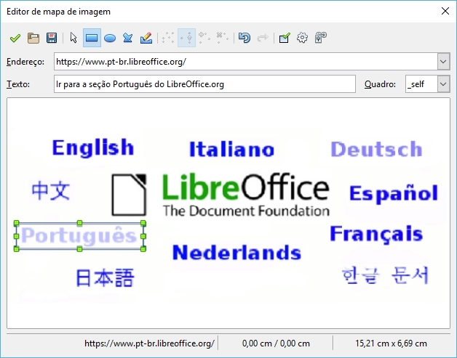Figura 7: A caixa de diálogo para criar ou editar um mapa de imagem
Abaixo da barra de ferramentas, especifique o hotspot selecionado:
- Endereço: o endereço apontado pelo hiperlink. Você também pode apontar para uma âncora num documento; para fazer isso, escreva o endereço nesse formato: file:///<caminho>/nome_do_documento#nome_da_ancora
- Texto: digite o texto a ser mostrado quando o ponteiro do mouse for movido sobre o hotspot.
- Quadro: onde o alvo do hiperlink abrirá: escolha entre _blank (abre numa nova janela do navegador), _self (abre na janela atual do navegador), _top ou _parent.
- Dica
O valor _self para o quadro destino geralmente funcionará bem. Portanto, não é recomendado usar outras opções a menos que absolutamente necessário.

Usando as ferramentas de desenho do LibreOffice
Você pode usar as ferramentas de desenho do LibreOffice para criar imagens tais como diagramas simples usando retângulos, círculos, linhas, texto e outras formas predefinidas. Também pode agrupar vários objetos de desenho para certificar-se de que eles manterão suas posições relativas e proporção.
Você pode colocar os objetos de desenho diretamente numa página de seu documento ou inseri-los dentro de um quadro.
Você também pode usar as ferramentas de desenho para anotações em fotografias, capturas de tela ou outras ilustrações produzidas por outros programas, mas isso não é recomendado porque:
- Você não pode incluir imagens num grupo com objetos de desenho, então elas podem ficar desalinhadas no seu documento.
- Se você converter o documento para um outro formato como o HTML, os objetos de desenho e figuras não permanecerão associados; eles são salvos separadamente.
Em geral, se precisar criar desenhos complexos, é recomendado usar o LibreOffice Draw, que inclui muito mais características tais como camadas, estilos e assim por diante.

Criar objetos de desenho
Para começar a usar as ferramentas de desenho, exiba a barra de ferramentas de desenho (Figura 8) clicando em Exibir > Barras de Ferramenta > Desenho.
Se estiver planejando utilizar as ferramentas de desenho repetidamente, você pode destacar esta barra de ferramentas e movê-la para um lugar conveniente na janela.
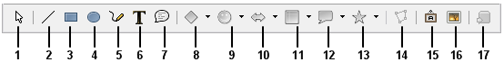
1 | Selecionar | 5 | Linha a mão livre | 9 | Formas de Símbolos | 13 | Estrelas
2 | Linha | 6 | Texto | 10 | Setas cheias | 14 | Pontos
3 | Retângulo | 7 | Textos explicativos | 11 | Fluxogramas | 15 | Galeria do Fontwork
4 | Elipse | 8 | Formas Simples | 12 | Textos explicativos | 16 | De um arquivo
 |  |  |  |  |  | 17 | Ativar/desativar Extrusão
Figura 8: A barra de ferramentas Desenho
Para usar uma ferramenta de desenho:
- Clique no documento no qual deseja que o desenho fique ancorado. Você pode mudar a âncora posteriormente, se necessário.
- Escolha a ferramenta da barra de ferramentas de Desenho (Figura 8). O ponteiro do mouse muda para um ponteiro das funções de desenho semelhante a este para uma forma de retângulo .
- Mova o ponteiro em forma de cruz para o lugar do documento onde deseja que o desenho apareça e então clique e arraste para criar o objeto de desenho. Solte o botão do mouse. A função de desenho selecionada permanece ativa, então você pode desenhar outro objeto do mesmo tipo.
- Para cancelar a função de desenho selecionada, pressione a tecla Esc ou clique no ícone Selecionar (a seta) na barra de ferramentas de Desenho.
- Agora você pode alterar as propriedades (cor de preenchimento, tipo de linha e largura, âncora e outros) do objeto de desenho usando ou a barra de ferramentas de Propriedades do objeto de desenho (Figura 9) ou as opções e caixas de diálogo exibidas através do clique com o botão direito do mouse sobre o objeto de desenho.

Definir ou alterar propriedades para objetos de desenho
Para definir as propriedades para um objeto de desenho antes de desenhá-lo:
- Na barra de ferramentas de Desenho (Figura 8), clique na ferramenta Selecionar.
- Na barra de ferramentas de Propriedades do objeto de desenho (Figura 9), clique no ícone para cada propriedade e selecione o valor que você deseja para a mesma.
- Para mais controle ou para definir novos atributos, você pode clicar nos ícones Área ou Linha na barra de ferramentas para mostrar caixas de diálogo detalhadas.
1 | Estilos e formatação | 4 | Estilo de linha | 7 | Área | 10 | Efeitos
2 | Linha | 5 | Espessura da linha | 8 | Estilo de área / Preenchimento | 11 | Alinhamento
3 | Estilo de seta | 6 | Cor da linha | 9 | Sombra | 12 | Dispor
Figura 9: A barra de ferramentas Propriedades do objeto de desenho
O padrão se aplica ao documento atual e sessão. Ele não se mantém quando você fecha o documento ou o Writer e não se aplica a qualquer outro documento que você abrir. Os padrões se aplicam a todos os objetos de desenho, exceto objetos de texto.
Para alterar as propriedades para um objeto de desenho existente:
- Selecione o objeto.
- Continue como descrito acima.
Você pode também especificar propriedades da posição e tamanho, rotação e inclinação e raio de curvatura do canto dos objetos de desenho:
- Clique com o botão direito do mouse no objeto de desenho e então escolha Posição e tamanho no menu de contexto. A caixa de diálogo Posição e tamanho é exibida.
- Escolha qualquer propriedade, conforme necessário.

Redimensionar um objeto de desenho
Um objeto é redimensionado da mesma forma que uma imagem. Selecione o objeto, clique numa das oito alças ao redor dele e arraste-a para seu novo tamanho. O objeto será escalado para cima ou para baixo.
Quando pegar a alça de canto de um objeto e a arrastar, o LibreOffice redimensionará proporcionalmente. Se também pressionar a tecla Shift, o redimensionamento não manterá as proporções objeto. Inversamente, se pegar uma das alças das arestas, o LibreOffice escalará proporcionalmente na direção perpendicular à borda; Se você também pressionar a tecla Shift, o LibreOffice será dimensionado proporcionalmente.
Para controle mais preciso do tamanho do objeto, escolha Formatar > Caixa de texto e forma > Posição e tamanho a partir da barra de menu. Use a guia Posição e tamanho para definir a posição e tamanho independentemente. Se a opção Manter proporção estiver selecionada, então as duas dimensões mudam de forma que a proporção é mantida, permitindo um redimensionamento escalado.

Agrupar objetos de desenho
Agrupar objetos de desenho torna mais fácil lidar com vários objetos como um único objeto, preservando seus tamanhos e posições relativos.
Para agrupar objetos de desenho:
- Selecione um objeto, então mantenha pressionada a tecla Shift e selecione os outros que deseja incluir no grupo. A caixa delimitadora se expande para incluir todos os objetos selecionados.
- Com os objetos selecionados, posicione o ponteiro do mouse sobre um dos objetos e escolha Formatar > Agrupar > Agrupar a partir da barra de menu ou clique com o botão direito do mouse e escolha Agrupar > Agrupar no menu de contexto.
- Nota
Você não pode incluir um objeto embutido ou imagem vinculada num grupo com objetos de desenho.

Usando o Fontwork
Com o Fontwork você pode criar objetos de textuais com arte gráfica para tornar seu trabalho mas atrativo. Existem muitas configurações diferentes para os objetos de arte de texto (linha, área, posição, tamanho e mais), portanto há muitas opções.
O Fontwork está disponível com cada componente do LibreOffice, mas você notará pequenas diferenças no modo que cada componente o exibe.

Criar um objeto Fontwork
- Na barra de ferramentas do Fontwork (Exibir > Barras de ferramentas > Fontwork) ou Desenho (Exibir > Barras de ferramentas > Desenho), clique no ícone da Galeria do Fontwork , ou escolha Inserir > Fontwork.
- Na Galeria do Fontwork (Figura 10), selecione um estilo Fontwork e clique em OK. O objeto Fontwork aparecerá no seu documento. Note o quadrado colorido ao redor da borda (indicando que o objeto está selecionado) e o ponto amarelo; eles serão discutidos em “Mover e redimensionar objetos Fontwork” na página 22.
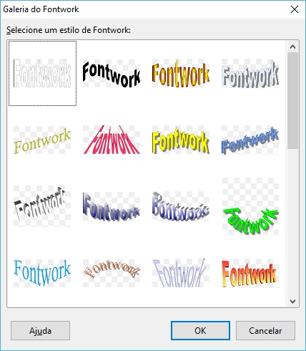Figura 10: A Galeria do Fontwork
- Dê um duplo clique no objeto para editar o texto Fontwork (veja a Figura 11). Selecione e digite seu próprio texto no lugar do texto em preto do Fontwork que aparece sobre o objeto.

Figura 11: Editar o texto Fontwork
- Clique em qualquer lugar num espaço livre ou pressione Esc para aplicar suas alterações.

Editar um objeto Fontwork
Agora que o objeto Fontwork está criado, você pode editar alguns de seus atributos. Para fazer isso, use a barra de ferramentas Fontwork, a barra de Formatação ou as opções de menu descritas nesta seção. Se o objeto Fontwork selecionado for um objeto 3D, você poderá também usar a barra de ferramentas Configurações 3D.

Usando barra de ferramentas Fontwork
Certifique-se de que a barra de ferramentas Fontwork, mostrada na Figura 12, está visível. Se ela não estiver visível, vá em Exibir > Barras de ferramentas > Fontwork na barra de menu. Clique nos diferentes ícones para editar objetos Fontwork.
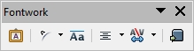Figura 12: A barra de ferramentas flutuante do Fontwork
A extrema esquerda ícone Estilo de Fontwork , abre a guia Galeira do Fontwork (figura 10).
 | Forma do Fontwork: Edita a forma do objeto selecionado. Você pode escolher a partir de uma paleta de formas. | 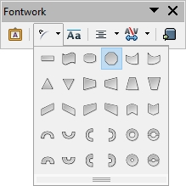
 | Mesmas alturas de letras no Fontwork: Muda a altura dos caracteres no objeto. Alterna entre altura normal (alguns caracteres maiores que outros, por exemplo letras maiúsculas, d, h, l e outras) e todas as letras do mesmo tamanho.

Figura 13: Esquerda: letras normais; direita: letras do mesmo tamanho
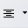 | Alinhamento do Fontwork: Altera o alinhamento dos caracteres. As opções são alinhar à esquerda, centralizar, alinhar à direita, justificação de palavras e esticar justificação. Os efeitos do alinhamento de texto somente podem ser vistos se o texto se expandir por duas ou mais linhas. No modo esticar justificação, toda as linhas são preenchidas completamente. | 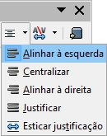
 | Espaçamento de Caracteres Fontwork: Altera o espaçamento dos caracteres e o kerning do objeto. Seleciona entre as opções da lista suspensa. | 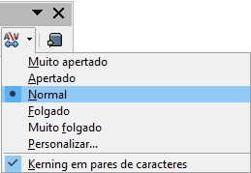
A extrema direita, o ícone Ativar/Desativar Extrusão , torna um objeto do Fontwork de 2D para 3D, mostrado abaixo na figura 14.
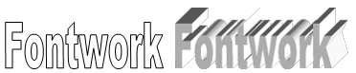Figure 14: Esquerda: letras normais (Extrusão desativada); direita: letras com Extrusão ativada

Usar a barra de ferramentas de Formatação
Agora, vamos mais longe e personalizar o objeto Fontwork com muito mais atributos.
Clique no objeto Fontwork. A barra de ferramentas de Formatação muda para mostrar as opções para edição do objeto. (A barra de ferramentas mostrada na Figura 15 aparece quando usar o Fontwork no Writer.)
Esta figura mostra a barra de ferramentas flutuante. Em seu padrão, é uma das barras de ferramentas acoplada abaixo da barra de menu. O exemplo de barra de ferramentas também está personalizado para mostrar todas as opções disponíveis; por padrão, somente um subconjunto destas opções é exibido.
A barra de ferramentas de Formatação provê muitas opções de escolha para personalizar seu objeto. Essas opções são as mesmas que para outros objetos de desenho. Para mais informações, veja o Guia do Draw.
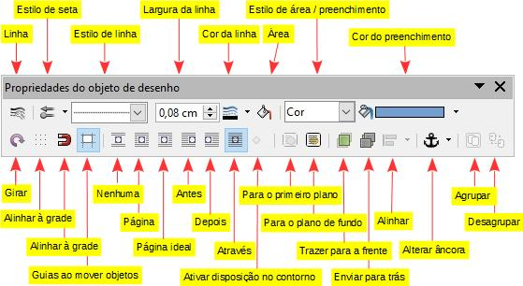
Figura 15: Barra de ferramentas Formatação para um objeto Fontwork no Writer
Exibir a grade

Opções de linha
Ícone Linha: Abre uma caixa de diálogo com três abas: Linha, Estilos de linha e Estilos de seta. Use a aba Linha para editar as propriedades mais comuns da linha ao redor do objeto Fontwork selecionado, escolhendo a partir de atributos predefinidos incluindo estilo de linha, cor de linha e tipo de setas. Use as abas Estilos de linha e Estilos de seta para editar as propriedades da linha e o estilo da seta e definir novos estilos.
Ícone Estilo de seta: Escolha entre diferentes estilos de seta.
Caixa Estilo de linha: Escolha entre os estilos de linha disponíveis.
Caixa Largura da linha: Defina a largura da linha.
Caixa Cor da linha: Selecione a cor da linha.
Opções de área
Ícone Área: Abre uma janela com sete abas: Área, Sombra, Transparência, Cores, Gradientes, Hachuras, Bitmaps.
- Aba Área: Escolha a partir de uma lista predefinida uma cor, bitmap, gradiente ou hachura para preencher o objeto selecionado.
- Aba Sombra: Defina as propriedades de sombra do objeto selecionado.
- Aba Transparência: Defina a propriedades de transparência do objeto selecionado
- Aba Cores: Modifique as cores disponíveis ou adicione outras para aparecer na aba Área.
- Aba Gradientes: Modifique os gradientes disponíveis ou adicione outros para aparecer na aba Área.
- Aba Hachuras: Modifique as hachuras disponíveis ou adicione outras para aparecer na aba Área.
- Aba Bitmaps: Crie padrões de bitmap simples e importe bitmaps, para torná-los disponíveis na aba Área.
Listas Estilo de área / preenchimento: Selecione o tipo de preenchimento do objeto selecionado. Para configurações mais detalhadas, use o ícone Área.
Caixa Cor de preenchimento: Defina aqui a cor de preenchimento para o objeto selecionado, de acordo com o selecionado na lista Estilo de área / preenchimento.
Opções de Posicionamento
Ícone Girar: Gira o objeto selecionado manualmente, usando o mouse para arrastar o objeto.
Ícone Para o primeiro plano: Posiciona o objeto selecionado na frente do texto.
Ícone Para o plano de fundo: Posiciona o objeto selecionado atrás do texto.
Ícone Alinhar: Modifica o alinhamento dos objetos selecionados.
Ícone Trazer para a frente: Posiciona o objeto selecionado na frente dos outros.
Ícone Enviar para trás: Posiciona o objeto selecionado atrás dos outros.
Ícone Alterar âncora: Escolha entre as opções de ancoragem:
- Na página – O objeto mantém a mesma posição em relação às margens da página. Ele não se move se você adicionar ou deletar texto.
- No parágrafo – O objeto é associado a um parágrafo e se move com o mesmo. Pode ser posicionado na margem ou em outro local.
- No caractere – O objeto é associado a um caractere, mas não está na sequência do texto. Ele se move com o parágrafo, mas pode ser posicionado na margem ou em outro local. Este método é similar a ancorar a um parágrafo.
- Como caractere – O objeto é posicionado no documento como qualquer caractere e se move com o parágrafo se você adicionar ou apagar texto antes do objeto.
Ícone Desagrupar: Desagrupa os objetos selecionados, então você pode manipulá-los individualmente.
Ícone Agrupar: Agrupa os objetos selecionados, então você pode manipulá-los como um objeto.

Usar opções do menu
Você pode usar algumas opções do menu Formatar para ancorar, alinhar, organizar e agrupar objetos Fontwork selecionados, quebrar o texto ao redor deles e invertê-los horizontalmente ou verticalmente.
Você também pode clicar com o botão direito do mouse num objeto Fontwork e escolher muitas das mesmas opções a partir do menu de contexto. O menu de contexto também provê acesso rápido às caixas de diálogo de Linha, Área, Texto e Posição e tamanho. A caixa de diálogo de Texto oferece somente algumas opções para objetos Fontwork e não é discutida aqui. Na caixa de diálogo Posição e tamanho, você pode inserir valores relativos precisos para tamanho e posição. Para mais informações sobre todas estas opções de menu, veja o Guia do Draw.

Usando a barra de ferramentas Configurações 3D
Se o objeto Fontwork selecionado é um objeto 3D, você também pode usar as opções da barra de ferramentas Configurações 3D. Você também pode alterar um objeto Fontwork 2D para 3D (e vice-versa) clicando no ícone ativar/desativar extrusão na barra de ferramentas Configurações 3D. Para mais informações, veja o Guia do Draw.
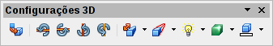

Figura 16: Barra de ferramentas Configurações 3D
Ativar/Desativar
extrusão
Profundidade
Inclinar para
baixo, cima, esq. e dir.
Direção
Iluminação
Superfície
Cor 3D

Mover e redimensionar objetos Fontwork
Quando você seleciona um objeto Fontwork, oito quadrados coloridos (conhecidos como alças) aparecem circundando a borda do objeto, como abaixo. Você pode arrastar estas alças para redimensionar o objeto.
Um ponto amarelo também aparece sobre o objeto. Tal ponto pode estar em uma borda ou em outro lugar; veja a figura à direita como exemplo. Se você posicionar o mouse sobre este ponto, o ponteiro se transforma em uma mão. Você pode arrastar o ponto em diferentes direções para distorcer o objeto.  Posicionando o mouse sobre outras partes do objeto, o mouse se torna o símbolo usual para arrastar o objeto para outro lugar da página. | 
Para controle preciso da localização e tamanho do objeto, use as áreas da guia Posição e Tamanho.

